Implementasi Nilai-nilai Edukatif Karakter Tokoh Ayub Bagi Tenaga
Pendidik dan Kependidikan STAKN Toraja
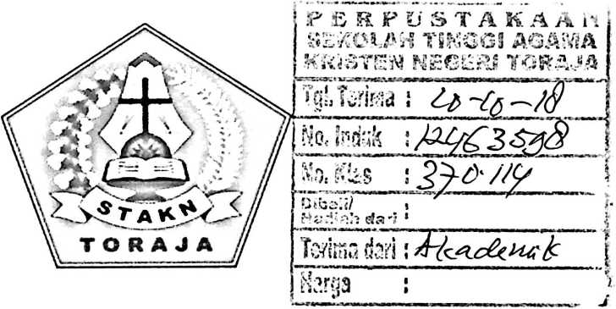
Diajukan kepada Sekolah Tinggi Agama Kristen (STAKN) Toraja Untuk
Pemenuhan Syarat Memperoleh Gelar SI
Oleh :
Widja Wanti
20133619
Pendidikan Agama Kristen (PAK )

SEKOLAH TINGGI AGAMA KRISTEN NEGERI

(STAKN)TORAJA 2018

Judul | : Implementasi Nilai-nilai Edukatif Karakter Ayub Bagi  Tenaga Pendidik dan Tenaga Kependidikan STAKN  Toraja.
Diajukan Oleh | : Widja Wanti
N1RM | 120133619
Jurusan | : Pendidikan Agama Kristen

Setelah dikonsultasikan, dikoreksi dan diperbaiki sesuai dengan saran dari
dosen pembimbing, maka skripsi ini dinyatakan memenuhi syarat untuk
dipertahankan dalam ujian skripsi jurusan Pendidikan Agama Kristen di Sekolah
Tinggi Agama Kristen Negeri (STAKN) Toraja.
Mengkendek,... I jF...../ 2018
Dosen Pembimbing
Pembimbing I
'Andres Barata Yudha, M.Th
Nip.198610132011011006
Pembimbing II
Pdt. Andarias Tandi Sitammu, M.Th
Nip.196905222006014009


HALAMAN PENGESAHAN
Judul Skripsi: Implementasi Nilai-Nilai Edukatif Karakter Tokoh Ayub Bagi Tenaga Pendidik
dan Tenaga Kependidikan STAKN Toraja
Ditulis Oleh: Nama :
NTRM :
Widja Wanti
20133619
Jurusan: Pendidikan Agama Kristen
Telah dipertahankan dan dipertanggungjawabkan oleh penulis dalam meja ujian di depan dewan
penguji sarjana (SI) Sekolah Tinggi Agama Kristen Negeri (STAKN) Toraja pada tanggal 19 Juli
2018, diyudisium pada tanggal 24 Juli 2018 dengan predikat SANGAT MEMUASKAN.
Mengkendek, 24 Juli 2018
Dosen Penguji
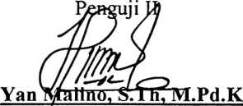
NIDN. 2222117701
Penguji I
Dr. Joni Tapingku, M.Th

NIDN. 2224016701
Panitia Ujian
Ketua
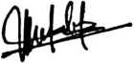
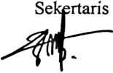

Mery Toban, S.Th, M.Pd.K

NIDN. 2001057903

Yanni Paembonan, M.Pd.K

NIDN. 2020078701
. < Mengetahui
•^{u}'^ilKetila ST Toraja
Dr, Johi Tapingku, M.Th
NIDN. 22244016701
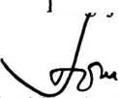


ABSTRAK
Widja Wanti. NIRM: 20133619, menyusun skripsi dengan judul “Implementasi Nilai-
nilai Edukatif Karakter Ayub Bagi Tenaga Pendidik dan Tenaga Kependidikan STAKN-Toraja”.
Dosen pembimbing Andres Barata Yudha, M.Th. sebagai dosen pembimbing pertama dan Pdt.
Andarias Tandi Sitammu, M.Th. sebagai pembimbing kedua.
Penulis tertarik dengan topik ini karena adanya keinginan untuk menganalisis setiap
karakter yang dimiliki oleh tenaga pendidik dan tenaga kependidikan yang seharusnya menjadi
contoh dan teladan bagi mahasiswa sebagai orang tua. Mengimplementasikan karakter salah satu
tokoh Alkitab yaitu Ayub dalam kehidupan tenaga pendidik dan tenaga kependidikan dapat
menjadi teladan hidup bagi kehidupan mahasiswa.
Dalam melakukan penelitian ini, maka metode yang penulis gunakan adalah metode
penelitian kualititatif dengan teknik pengumpulan data wawancara dan observasi untuk
memperoleh data yang valid. Dengan objek penelitian yaitu kehidupan tenaga pendidik dan
kependidikan di kampus, yang menurut penulis dapat memberikan informasi sesuai dengan
masalah yang penulis kaji.
Kesimpulan yang penulis peroleh bahwa tenaga pendidik dan tenaga kependidikan belum
sepenuhnya mengimplementasikan dan menghidupi, atau menerapkan dengan baik nilai-nilai
karakter yang dimiliki oleh tokoh Ayub seperti ketaatan, jujur, rendah hati, berpandangan luas,
integritas, rela berkorban dan eksklusif serta inklusif.
v

